面包水分测定仪
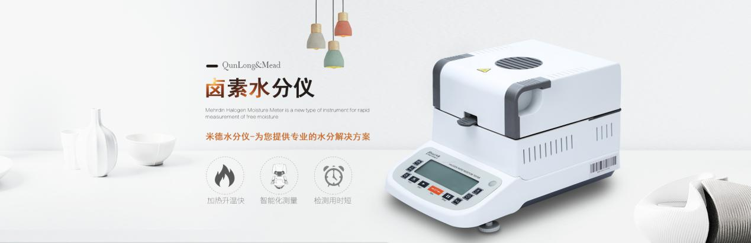
水分仪品牌：米德 型号：QL-610系列 测试品：面包
测试目的：食品中的水分含量不仅关系到了食品品质，也与食品安全息息相关，面包中的水分含量是影响其成本、保质期以及面包口感等多方面的重要因素，所以控制好面包中的水分含量对于生产者和消费者都是至关重要的，今天我们买到了普通的在售面包，对其中的水分含量进行检测。
- 开箱取出水分仪主机，配件包括砝码、支架、样品盘、防风盘、电源线等；
- 将防风盘、支架、样品盘一一装好，接通电源，按下开机键，显示屏进入开机界面，首先按去皮键减去样品盘重量，后将100g砝码放入托盘进行校准；
- 用镊子将面包撕成碎片，取4g左右面包碎均匀铺在样品盘上，设置好合适的温度后盖下上盖，按下“START”键开始测试；蜂鸣两声后，仪器自动停机，测试结束，可在液晶显示屏查看测试后面包碎的水含量为19.98%；
- 复位仪器，待仪器冷却至40℃以下后，再取4g左右面包碎均匀铺在样品盘上，重复上述测试步骤；测试结束后得出第二组数据，显示样品的水分含量为20.12%；数据基本相同误差仅为0.14%，表示测试结果可靠，可重复性好。
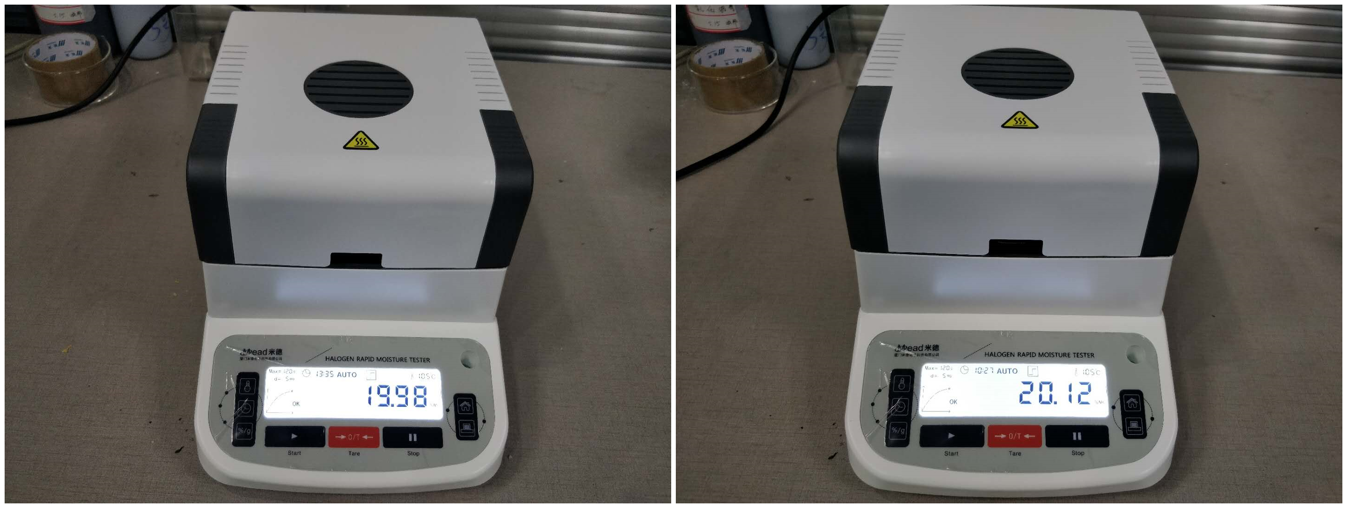

面包碎 | 初始质量（g） | 测试温度（℃） | 水含量（%）
第一次 | 4.752 | 105 | 19.98
第二次 | 4.836 | 105 | 20.12
注意事项
- 仪器使用过程中会产生高温，所以测试过程中不要在仪器周围放置易燃易爆物；
- 水分测定仪为精密仪器，测试过程中应避免倚靠按压摆放仪器的台面，避免影响测试结果；
- 在测试之前为了使面包能充分烘干，应将面包撕碎避免因未彻底烘干影响实验结果；
- 测试后仪器还处于高温中，清理部件时要小心谨慎，防止烫伤。

